

**Termes de référence**

VISITE

D’ECHANGES ET

DE

MOBILISATION DES

PARTEN

AIRES

EN HOLLANDE

**« Humanitaire Pour Tous »**

**DU 20 au 28 NOVEMBRE 2024**

# PREAMBULE

En 2024 l’association des maliens de suisse (TERIYA), le consortium ONG-AMLCCVP ET SES ALLIEES, Victory group, Wendit Group et ADK Consulting a marqué un tournant important dans l’institutionnalisation des mécanismes de développement et de suivi des stratégies humanitaires. Il a adopté un cadre d’action exhortant la communauté internationale d’assurer l’accès à un accompagnement financier et technique des services sociaux de base de qualité pour l’Afrique d’ici l’horizon 2028.

Depuis 2023 l’association des maliens de suisse (TERIYA), consortium ONG-AMLCCVP ET SES ALLIEES, Victory group, Wendit Group et ADK Consulting a généré des dispositifs spécifiques tels que les forums nationaux dont la mise en place visait à élaborer et à suivre la mise en œuvre des perspectives d’emplois économiques permettant de lutter contre la vie chère et la pauvreté, selon une approche participative des partenaires techniques et financiers internationaux.

1. Ainsi, dans le cadre de la promotion du développement durable, le consortium ONGAMLCCVP ET SES ALLIEES en partenariat avec ses partenaires Européens

(Croissances Peaces,

1. **Association P.L.E.A.e.V.P partner schaftfürländlicheEntwicklung in Africae.v** **Internet :** [**www.plea-ev.de**](http://www.plea-ev.de/)  **Emailinfo@plea-ev.deet**

**CSDM en Allemagne , Cabinet ADK CONSULTING AFRIQUE**

etc.) a initié des visites d’échanges et de partenariat, basées sur des thématiques humanitaires en vue de faire des plaidoyers budgétaires auprès des investisseurs et partenaires internationaux.

La délégation comprend des acteurs des administrations des organismes, des représentants de la société civile d’Afrique, des partenaires sociaux, des partenaires techniques et financiers, des ONG ainsi qu'un coordonnateur national du Consortium.

Les bénéfices de telles initiatives sont inestimables pour notre pays et s’inscrit dans le sens de convergence des politiques nationales d’intervention et de la promotion de la mobilisation et de la synergie autour de l’atteinte des objectifs.

Les objectifs poursuivis par cette initiative sont entre autres :

* Promouvoir une alliance de collaboration durable avec d’autres organisations en Suisse, en Europe ; et USA
* Orienter d’autres partenaires dans la lutte contre la pauvreté, cherté de la vie, la corruption et la délinquance financière en Afrique en général et au Mali en particulier ;
* Permettant au 2024l’association des malienne de suisse (TERIYA), Consortium , Victory group, Wendit Group et ADK Consulting de réaliser des actions citoyennes, de formation, d’information et de sensibilisation afin d’orienter les citoyens vers une prise de conscience individuelle et collective ;
* Donner une dimension humaine à sa marque, contribuant ainsi à améliorer la confiance que lui portent les partenaires ;
* Développer et améliorer sous tous leurs aspects la protection et l’éducation de la petite enfance ;
* Faire en sorte que tous les enfants démunis issus de familles populaires aient la possibilité d’accéder à un enseignement primaire gratuit de qualité et de le suivre jusqu’à son terme ;
* Répondre aux besoins éducatifs de tous les jeunes et les adultes potentiels migrants ;
* Eliminer les disparités entre les sexes dans la promotion de l’entreprenariat d’ici 2026 ;
* Améliorer sous tous ses aspects la qualité des services sociaux de bases dans un souci d’excellence de façon à obtenir pour tous les couches vulnérables des résultats reconnus et quantifiables - notamment en ce qui concerne le panel du ménage en Afrique.

Ainsi, le présent document se propose d’arrêter les termes de références de la conception du modèle institutionnel et organisationnel lié à la mise en place de la visite d’échanges et de mobilisation des partenaires. En Suisses Les éléments envisagés concernent :

* Les instances de coordination des journées portes ouvertes ;
* Les missions des instances de coordination ;
* Le fonctionnement de la coordination des journées portes ouvertes.

**1. Description de la visite d’échanges et de mobilisation des acteurs**

Visite d’échanges et de mobilisation des partenaires en Hollande

Les instances de coordination sont envisagées sur la base du schéma global préconisé par le Consortium avec une adaptation aux spécificités du contexte. Ces instances se déclinent en quatre niveaux de coordination :

* **Visite d’échanges et de partage d’expériences** : Présidé par le Coordinateur National, il est constitué des délégués du Consortium et des hauts responsables chargés des départements et des organismes gouvernementaux en Afriques. Sa composition est présentée en annexe ;

* + 1. **Visite internationale consultatif Epargner Pour Tous** : Présidé par Croissances Peaces
    2. **AssociationP.L.E.A.e.V.PpartnerschaftfürländlicheEntwicklung in Africae.v** **Internet :** [**www.plea-ev.de**](http://www.plea-ev.de/)

**Emailinfo@plea-ev.deet**

**CSDM en Allemagne représenté par son président Omar Dembélé, Cabinet ADK CONSULTING AFRIQUE,**  il est constitué, en plus des partenaires sociaux, des partenaires internationaux et des bailleurs de fonds.

Les membres du consortium, des représentants des acteurs de la société civile. Visite consultative tiendra une table ronde de consultation et de partage d’initiatives.

* **Comité Technique de Suivi Epargner Pour Tous** : Il est constitué des responsables assurant la représentation des départements et organismes concernés par les objectifs de l’Epargner Pour Tous. Ses travaux se tiendront sous la coordination de la Direction du Consortium.

Il est composé comme suit :

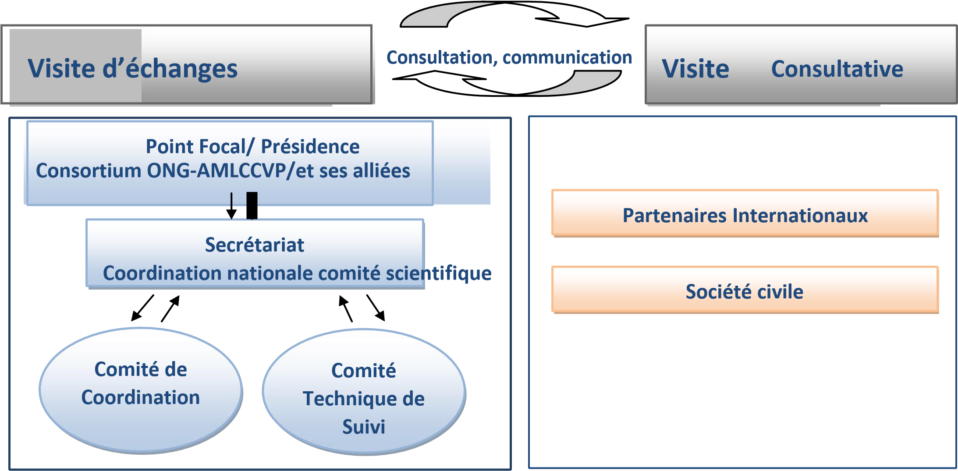

* **Comité de Coordination** : Il est constitué des représentants du Consortium et ses partenaires

Le schéma suivant présente la logique de coordination entre la visite consultative (Epargner Pour Tous) et la visite d’échanges :

**1.1 Visite Consultative :**

Elle est axée à travers l’implication des représentants de la société civile, des partenaires sociaux, des bailleurs de fonds, des organisations non gouvernementales dont les thématiques sont entre autres :

* Promotion et plaidoyer en faveur d’amélioration du pouvoir d’achat, en particulier pour les populations défavorisées et marginalisées ;
* Approuver les activités du Plan National des Actions pour la promotion du vivre ensemble sur proposition du Comité Technique de Suivi ;
* Mobiliser les ressources nécessaires et toutes les sources de financement pour garantir la réalisation des objectifs de la visite ;
* Assurer le pilotage et l’évaluation de la mise en œuvre du plan national des actions et des progrès réalisés dans le domaine ;
* Servir d’espace de consultation et de partage avec les représentants de la société civile, des partenaires sociaux, des partenaires internationaux et des bailleurs de fonds.
* Veiller à la représentativité des différents acteurs concernés par l’humanitaire et la pauvreté, y compris la société civile ;
* Servir de cadre de mobilisation, de coordination, d’échange et de partage d’expérience entre l’ensemble des acteurs et partenaires.

## 1.2 Comité Technique de Suivi

* Participer au renforcement de la planification des actions ;
* Assurer l’élaboration du Plan National des Actions ;
* Veiller à l’exécution du Plan National des Actions ;
* Assurer la coordination technique globale ;
* Assurer la mobilisation des différents acteurs ;
* Assurer la collecte des données ;
* Assurer le suivi et l’évaluation de façon régulière et permanente des progrès réalisés ;
* Élaborer des rapports réguliers de suivi des progrès nationaux en matière de réalisation des objectifs ;
* Assurer une coordination de proximité avec les organisations internationales.

## 1.3 Comité de Coordination

* Assurer la coordination et la consultation ;
* Gérer la tenue des phases de la **visite d’échanges et de mobilisation des partenaires** pour la mise à jour du rapport général de la **visite d’échanges et de mobilisation des partenaires** ;

**2. Contexte :**

L’ONG Malienne de Lutte Contre la Cherté de la Vie et la Pauvreté (ONG-AMLCCVP) et ses ALLIEES sont des partenaires Techniques depuis 2023.

* Elles sont des organisations à but non lucratif, apolitique, non confessionnelle évoluant dans l’action humanitaire en vue de lutter contre la pauvreté cherté de la vie et la corruption au Mali.
* Elles visent la consolidation d’une paix durable, l’instauration d’un Etat de droit, de démocratie et un développement socioéconomique et culturel du Mali.
* Les objectifs en commun de l’ONG-AMLCCVP et ses ALLIEES visent à « promouvoir la lutte contre la pauvreté, cherté de la vie, la corruption et la délinquance financière à travers des actions citoyennes, de formation, d’information et de sensibilisation afin d’orienter les citoyens vers une prise de conscience individuelle et collective ».
* Nous agissons aussi dans le domaine de l’Education pour la sauvegarde des droits et à la protection des enfants particulièrement les filles, dans le domaine de l’environnement pour l’assainissement et le changement climatique, dans le domaine de la santé pour l’amélioration de la qualité de vie humaine, hydraulique, la promotion et l’appui des activités génératrices de revenus (AGR).
* aider les femmes et les enfanfs, Environnement , santé, éducation,

C’est dans ce contexte que le consortium entend organiser une visite d’échanges et de mobilisation des partenaires sur plusieurs domaines prioritaires en Europe en vue de faire connaitre l’organisation et de mettre en place les jalons du développement durable avec plusieurs pays.

L’association Malienne des suisses (TERIYA) et consortium AMLCCVP mène cette visite en collaboration avec plusieurs partenaires.

|  |  |  |  |  |
| --- | --- | --- | --- | --- |
| **Organisation de visite d’échanges et de mobilisation des partenaires Européens** | | | | |
| **Partenaire s**  **d’organisat ion** | L’ONG Malienne de Lutte Contre la Cherté de la Vie et la Pauvreté (**ONGAMLCCVP**) etses ALLIEES  5. En collaboration **Visite internationale consultatif Epargner Pour Tous** :  Présidé par Croissance Peaces | | | |
| Objectifs de la **visite d’échanges etde mobilisation des partenaires** | * **Objectif général :**   Cette visite d’échange est organisée par les différentes organisations cidessus mentionnées, s’inscrit dans le cadre d’une stratégie de communication particulière visant à créer une relation plus étroite avec les participants et à développer le capital sympathie dont elles font preuve envers la marque.   * **Objectif spécifique** :   Promouvoir une alliance de collaboration durable avec d’autres organisations Européenne.  Donner une dimension humaine à sa marque, contribuant ainsi à améliorer la confiance que lui portent les partenaires. | | | |
| **Résultats attendus** | **Résultat 1 :** Connaissance des différentes organisations organisatrices, leurs rôles dans le développement de la société, leur fonctionnement, et la présentation des différents résultats  **Résultat 2 :** Mise en liaison avec les d’autres organisations ayant les mêmes objectifs. **Résultat 3 :** Tous ces participants peuvent alors prendre conscience de façon concrète de l’aspect social important donnant vie à une société équitable  **Résultat 4 :** Améliorer la visibilité des organisations, Valorisation des images des organisations et proposition des perspectives de façon durable. | | | |
| **fférents thématiques de la visite d’échanges etde mobilisation des partenaires** |  | | Jour1 : Lancement visite d’échanges et de mobilisation des Partenaires |  |
|  |  | |
| Jour 2 : Rencontre des autorités de la ville  Jour 3 : Visite des différentes partenaires  Jour 4 : Visite du consulat du Mali  Jour 5 : visite d’échanges dans les différentes entreprises  Jour 6: Rencontre des médias  Jour7 : visites des sites touristiques d’Allemagne  Jour 8 : Point de la mission et préparation du Retour    Les participants sont classés en groupe de travail et chaque groupe va choisir un rapporteur qui va exposer les résultats de ses travaux lors de la séance de travail lors de la quatrième journée. | |

**3. Chronologie**

|  |  |  |  |  |
| --- | --- | --- | --- | --- |
| **Ordre** | **Opération** | **Responsable** | **Période** | **Livrable** |
| **1** | Mobilisation des acteurs nationaux en Allemagne | Comité de  coordination | Jour 1&2 | - |
| **2** | Collecte des données | Comité technique  de suivi | Jour 2 & 3 | - |
| **3** | Présentation des projets de rapport annuel après consolidation des données des différents acteurs | Direction Consortium | Jour 3 & 4 |  |
| **4** | Plaidoyer et lobbying | Comité de  coordination | Jour 4 & 5 |  |
| **5** | Journée d’échange dans les  foyers | Comité de  coordination | Jour 5 |  |
| 6 | Validation du rapport | Comité technique  de suivi | Jour 5 |  |